综合测试5
一、回答问题：
1．简述MCS—51系列单片机的存储器空间分布？
2．当MCS-51单片机配有6MHz晶振时，一个机器周期为几微秒？执行一条最长的指令需几微秒？
3．指令如下：
MOV A，R4 ；
在程序状态字PSW中 ⑴ RS1=0，RS0=0; ⑵ RS1=1，RS0=0
在上述两种情况下，上述指令执行结果有何不同？
4．MCS-51 单片机堆栈有何特点？若SP=60H，PC=2000H，标号LABEL所在的地址为3000H，问执行长调用指令LCALL LABEL后，堆栈指针和堆栈的内容发生什么变化？PC的值等于什么？
二、 给8031单片机扩展一片2716和6116，请画出系统连接图。
三、假定甲乙机以方式1进行串行数据通信，晶振=6MHz，要求波特率为1200。甲机发送，乙机接收。请画出电路图并计算出波特率，写出初始化发送和接收程序。
四、当系统选用12MHz晶体振荡器时，由定时器0控制产生周期为4ms(脉冲宽度为2ms)的方波序列（采用中断方式），并由P1.0输出，请编写实验程序。
五、已知8155与单片机的连接如图1所示。

P0
ALE
8031
P2.7
P2.0

RESET
AD0～
AD7 PA
ALE
8155 PB

IO/
PC
TIN
TOUT
RESET

图1
1．写出8155中RAM及各口的地址。
2．将A口和B口定义为基本输入方式，C口定义为输出方式，定时器作为方波发生器，对输入脉冲进行24分频，写出8155的初始化程序。
六、ADC0809与8051单片机的硬件接口如图2所示，模拟量输入选择7通道，编制A/D 转换程序，将转换结果送30H单元。
P0

ALE

8051

P1.0

P2.0

373
G
CLK A
D0～D7 B
EOC C
0809
START
ALE
OE
+
+
A0～A7
P0.0
P0.1
P0.2
IN0
IN7

图2

七、已知8279与单片机的连接如图3所示，8708为同相驱动器。试编写程序实现下列功能：
1．编写中断服务子程序，完成读键值功能，将键值放入20H单元。
2．编写主程序，功能为：当1#键按下时，显示“ 98211”； 当2#键按下时，显示“ 98212”；其它键返回。
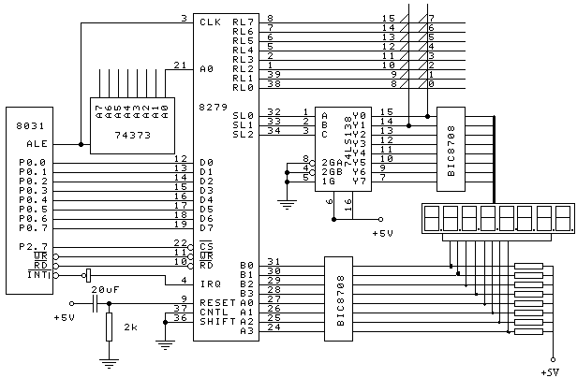
图3
八、选用DAC0832芯片，设计有三路模拟量同时输出的MCS—51应用系统，画出硬件结构框图，编写数模转换程序。

